**BAŞBAKAN İSMET İNÖNÜ’NÜN GİRESUN ZİYARETLERİ VE ÖNEMİ**

Müjgan Mine Tombul[1]

**ÖZET**

Başbakan İsmet İnönü, 1935 yılında Cumhurbaşkanı Mustafa Kemal Atatürk’ün isteği doğrultusunda bir Doğu gezisi düzenlemeye karar vermiştir. Bu gezi esnasında birçok şehir ve köy gezilmiş sosyal, kültürel, ekonomik ve stratejik açıdan önemli veriler elde edilmişti. Toplanan veriler sayesinde kapsamı geniş bir rapor hazırlanmıştır. Doğu gezisi süresince Erzincan ziyaretinden sonra Giresun'u ziyaret etmiştir. Başbakan İsmet İnönü’yü sevinçle karşılayan Giresun halkı bu ziyareti büyük bir coşkuyla kutlanmıştır. İki gün boyunca Giresun'da incelemelerde bulunarak halkın bir takım sorunlarla boğuştuğunu gözlemlemiştir. Bilhassa kırsal kesimlerde büyük sorun teşkil eden içki ve kumar illetine karşı mücadele başlatmıştır. Mücadelenin temelini eğitimle, kahvehanelerin spor kulüplerine dönüştürülmesi ile sağlanmıştır. Çalışmamızda Başbakan İsmet İnönü'nün Giresun ziyaretini, süreçlerini ve alınan kararları dönemin basın kaynaklarından yararlanarak aktaracağız.

**Anahtar sözcükler:** İsmet İnönü, Giresun, Doğu Gezisi, İnönü Kutlamaları.

# ABSTRACT

Prime Minister Ismet Inonu decided to organize an Eastern trip in 1935 at the request of President Mustafa Kemal Atatürk. During this trip, many cities and villages were visited, and important data were collected from social, cultural, economic, and strategic perspectives. Based on the gathered data, a comprehensive report was prepared. After the Erzincan visit, Prime Minister Ismet Inonu visited Giresun. The people of Giresun warmly welcomed Prime Minister Inonu, and his visit was celebrated with great enthusiasm. During his two-day stay in Giresun, he conducted inspections and observed that the people were struggling with various issues, particularly the problems of alcohol and gambling in rural areas. He initiated a campaign against these issues, focusing on education and transforming coffeehouses into sports clubs. In our study, we will narrate Prime Minister Ismet Inonu's visit to Giresun, its processes, and the decisions made, utilizing the period's press sources.

**Key words:** Ismet İnonu, Giresun, Eastern Tour, Inonu Celebrations.

**GİRİŞ**

Cumhurbaşkanı Mustafa Kemal Atatürk'ün emri doğrultusunda Başvekil İsmet İnönü tarafından bir doğu gezisi planlamıştır. Gezi 30 Haziran 1935'te başlayıp 8 Ağustos 1935 tarihinde son bulmuştur. Gezi sonrası birçok vilayetin vaziyeti hakkında raporlar hazırlanmıştır. Giresun, Trabzon, Rize, Erzincan, Elâzığ, Tunceli, Kars, Iğdır, Diyarbakır, Ağrı, Muş gibi birçok vilayet ziyaret edilmiştir[2]. İsmet İnönü’nün doğu gezisindeki son durağı Erzincan’dan sonra Giresun olmuştu. İnönü ve heyeti böylelikle Giresun’u ilk kez ziyaret etmişti[3]. 3 Ağustos 1935 yılında Erzincan ziyaretinden hemen sonra Şebinkarahisar’a geçmiştir. Yaklaşık iki saat Şebinkarahisar’da kalıp yörenin halkıyla görüşmesi sonrası Giresun’a hareket etmişlerdir. Giresun’da iki gece vali konağında kalmışlardır. 5 Ağustos günü öğle vaktiyle Giresun ziyareti tamamlanmış heyetiyle birlikte İnönü Güneysu Vapuru’yla Ordu’ya, Ünye’ye ve sonrasında Samsun’a yol almışlardı[4].

Başvekil İsmet İnönü’nün doğu vilayetlerinin toplumsal ve iktisadi eksendeki şartlarını inceleyerek ortaya çıkarttığı raporun önemli bölümünü Giresun’a yaptığı ilk ziyareti oluşturmaktadır. Özellikle 1930’larda Giresun’da derinden hissedilen iktisadi, sosyal, sağlık ve eğitim alanlarındaki buhran halkı zora sokmaktaydı. 1929 Dünya Ekonomik Buhranı ve hemen ardından İkinci Dünya Savaşı’nın ayak sesleri 1930’lu yıllarda gergin atmosferin nedenlerindendir. Ekonomik sıkıntılara bağlı halkın yaşadığı hayat pahalılığı[5], cadde ve yollardaki problemler[6], eğitim öğretimdeki eksiklikler, sağlık hizmetlerinde görülen mali sıkıntılar, personel eksikliği, bina koşullarının uzun yıllar sürmesi ve tüm bunlara ek olarak giderek artan vilayet nüfusu isteklerinin karşılanamaz hale gelmesi[7], fındık borsasının giderek köylünün isteklerine cevap veremez hale gelmesi Giresun’un 1935’lerdeki önemli sorunlarındandı[8]. Ancak dönemin sorunları sadece bunlarla sınırlı değildi. Her ne kadar gündem oluşturmamış olsa da sonraki süreçte gün yüzüne çıkan içki ve kumar illeti toplumsal yapıyı bozacak hale gelmişti. Toplumsal yapının birçok sorunlarla boğuştuğu dönemde İnönü ilk kez Giresun’u ziyaret etmiştir. İçki ve kumarın sosyal hayatı ve geleceğe dair tehlikelerin hemen ortadan kaldırmak istemiş ve Giresun’da bazı yaptırımların faaliyete geçirilmesini sağlanmıştır.

İsmet İnönü, Erzincan dönüşü sonrası doğu gezisinin son durağı olan Giresun’a 3 Ağustos 1935 yılında gelmiştir. Dönemin gazete başlıklarını incelediğimizde İnönü’nün gelişi büyük coşku ve sevinç uyandırmıştır. ‘‘İnönü *Giresun’da’’[9]*, ‘‘*Başbakanımız Giresun’da’’[10], “Giresun’da Halk Büyük Bir Gösteri Yaptı’’[11]*şeklinde birçok başlık atılmıştır.

İnönü, Şebinkarahisar’a 3 Ağustos 1935 tarihinde varmış ve yanında Dışişleri Bakanı Tevfik Rüştü Aras, Orgeneral Ali Sait Akbaytogan, Giresun Milletvekili Hakkı Tarık Us, Erzurum Milletvekili Tahsin Uzer, Gaziantep Milletvekili Bekir Kaleli, Giresun Belediye Başkanı Eşref Dizdar bulunmaktaydı[12]. Şebinkarahisar’da yaklaşık iki saat kaldıktan sonra Giresun’a hareket edilmiştir[13].

İnönü'nün Giresun'a Şebinkarahisar üzerinden giderken yol boyunca gördüğü manzarayı ‘‘dünyanın en güzel yeşilliklerinden, ormanlarından ve manzaralarından’’ geçerek gittiklerini ayrıca Giresun'un suyunun iyi olduğunu, elektriğin yapılmış ve fındığın da o yıl bereketli olduğunu belirtmiştir[14].

İnönü'yü Şebinkarahisar'da Belediye Başkanı Eşref Dizdar karşılamıştır. Şebinkarahisar'da yaklaşık 2 saat kalarak inceleme yapılmış sonra yola devam ederek Giresun'a gidilmiştir[15]. Giresun halkı Başvekil İsmet İnönü’yü Kışla Meydanı önünde heyecanla beklemişlerdir. Saat 12.30’ da Giresun'a ulaşan İsmet İnönü halk tarafından coşku ve sevinçle karşılanmıştır. İnönü, ‘‘*Yaşa! Yaşa!*’’ tezahüratları yapan halk için teşekkürlerini sunmuş hoşnut bir şekilde halkı selamlamıştır. İnönü ve yanındaki heyeti halkın coşkulu karşılamasından ötürü büyük memnuniyet duymuşlardır[16]. İnönü ve heyetini dinlenmek için vali konağına doğru giderken konağın önünde toplanan vatandaşlar bandolar eşliğinde Onuncu Yıl Marşı’nı söyleyerek saygı ve sevgilerini göstermişlerdir. Tüm bu coşku dolu kutlamalara karşı İnönü vatandaşların yanına doğru giderek teşekkürlerini ve memnuniyetlerini bir kez daha ifade etmiştir[17].

İsmet İnönü Giresun'a varışını şifreli telgraf ile Cumhurbaşkanı Mustafa Kemal Atatürk'ü bildirmiştir. O tarihte İstanbul'da bulunan Atatürk'e gelen şifre telgraf şöyledir:

*“Giresun'a geldik derin engin ve çok özleyen saygılarımızı yüce katınıza yükseltiriz. Giresun'da iki gün kalacağız bununla Doğu illerimizde emir buyurdunuz vazife gezi son bulmuş oluyor gördüklerimi gören hemen yapılacak işler ve zamanla sıraya konularak yapılacak işler vardır. Acele işler için Ankara'da birkaç gün çalışmağa ihtiyacım vardır. Ancak her şeyden evvel gezi intibaları hakkında yüce katınıza maruzatta bulunmak ve gerek acele işlerle gerek program işleri için yüce buyruklarınızı almak şerefli vazifemdir. Bu sebeple Giresun'dan doğruca yanınıza gelmek kararındayım.”[18].*

Telgrafın içeriği neticesinde görülüyor ki İsmet İnönü, Atatürk'ün şahsi emirlerini beklediğini belirtmiştir[19].

Başvekil İsmet İnönü ve heyeti 4 Ağustos saat 10.00' da Tirebolu'ya gitmişlerdir. Burada Harşit Köprüsü'nü, yolları, Tepeköy'de bulunan çimento sahasını ve madenleri incelemişlerdir. İncelemeleri bittikten sonra aynı günün akşamı tekrardan Giresun’a dönmüşlerdir[20].Başvekil İnönü'nün Tirebolu'da yaptığı gözlem önemlidir. Şöyle ki 1916- 1917 yıllarında Harşit Çayı civarındaki Rus işgali sırasında halk Ordu vilayetine doğru göç etmek zorunda kalmıştır. Bu döneme “Muhacirlik yılları”[21] denilmektedir. Göçe zorlanan halk “kelek” adı verilen basit sallarla kaçmaya çalışırken büyük tehlikeler ve acılar yaşamışlardır[22]. Muhacirlik dönemi sonrasında da 1920’lerin sonuna kadar bu sorun devam etmekteydi. Bu sebeple 1927 yılında ancak bir köprü inşaatı başlatılabilmişti. Giresun'dan Dâhiliye Vekâleti’ne gönderilen telgrafta, “*Altı yüz seneden beri ihmal yüzünden her sene köylülerden yüzlerce kurban veren Görele ile Tirebolu arasında Coşkun Harşit Nehri üzerine yapılan* *köprünün açılışı halkın büyük çoğunluğunun katılımıyla açılmıştır”*[23]. İsmet İnönü, Harşit Köprüsü’nü ziyaret ederek incelemede bulunmuş ve fikirlerini beyan etmiştir.

İnönü Giresun'daki kışlayı ziyaret etmiş askerlerle de konuşmuştur. Giresun'dan ayrılırken halkın sorunlarını tekrardan dinlemiş ve vedalaşarak ayrılmıştır[24]. İnönü ve heyeti 5 Ağustos 1935 tarihinde Güneysu Vapuru ile Giresun'dan ayrılarak Ordu’ya gitmişlerdir. Ordu halkevine gidilmiş ve 6 Ağustos'ta Samsun'a geçmiştir[25]. 7 Ağustos günü ise deniz yoluyla İstanbul'a dönmüştür[26].

Yeşilgiresun Gazetesi bir yıl sonra Başvekil İnönü’nün Giresun'a gelişinin birinci yıl dönümünü anmak amacıyla “*Tarihsel Bir Andaç”*olarak başlık atmıştır[27].

Giresun'un 1935 yılındaki nüfus sayımı 259.673 kişi idi[28].Artan nüfusa binaen Giresun ve köylerinde ihtiyaçlar artmıştı. Tarımsal topraklar savaş yıllarında bakımsız ve âtıl bırakıldığından verimsizleşmiş, nüfus yoğunluğunun ihtiyaçlarını karşılayamaz hale gelmişti. Geçim kaynakları, kaza merkezlerinin dışında getirisi az olan küçük ölçekli hayvancılığa ve yamaç ziraatına dayanmaktaydı. Özellikle “*kadınların ağır işlerde çalışması ve çocukların cılız bakımsız olması”[29],* frengi hastalığının salgın boyutunda hızla yayılıyor olması ve halkın yeteri kadar beslenememesi dikkat çekmiştir. Bölgedeki ekonomik sorunlar kaosa dönüşmüştü. İnönü’nün gözlemlediği diğer sorun ise, Giresun, Ordu ve Samsun'da başa bela olan yaban domuzlarıydı. Köylüler bağ bahçelerini korumak için küçük kulübelerde gece nöbet tutuyorlardı. İnönü o yıl yetiştirilecek olan mahsulün zarar görmemesi için kolordudan halkın silahlandırılmasını istemiş, gerekli makamlara en kısa sürede yaban domuzlarına karşı sıkı mücadele verilmesini emretmişti[30].Yerel basında bu mücadeleye *“Domuzla Savaş”* başlığı atılmıştır. Kış aylarında köylünün iş yoğunluğu az olduğu için onların yapması gereken tek şey “domuz öldürme” işiydi. Devlet köylüye verdiği bu görevi yerine getirmesi için gerekli silahı ve mermiyi veriyor yanında da bir memuru kontrol için görevlendiriyordu. Ancak burada bir sıkıntı mevcuttu. Domuz öldürme işi ancak birkaç ay yapılabilecek olup yaz aylarında tarla bağ bahçesine dönmek zorunda olan köylüler yaban domuzu ile olan mücadelelerini azaltacakları için mağduriyetleri daha da artacaktı. 28 Ocak 1936 yılında Giresun'da büyük çaplı yaban domuzu avı yapılmıştır. Yaban domuzlarının maddi ölçüde büyük zarar verdiği, ürünleri harap ettiği, fındık dallarına zarar verdiği için hasatı düşürdüğü ve bu konuda köylerin oldukça dikkatli olması gerektiği aktarılmıştır[31].

Giresun’da 1930'lu yıllarda sosyal ve ekonomik anlamda birçok sorun mevcuttu. Sorunlardan başı çeken ise halkın dengesini bozacak dereceye gelen içki ve kumar illetiydi. Akgün Gazetesi’ne bir vatandaşın belirtmiş olduğu ifadeler durumu vaziyetini gözler önüne sermekteydi: ‘‘*Giresun yurdun başka illerinde çok sevilir övülür. Eğer bu seven ve övenler bir kerecik Giresun'a uğrayıp 5-10 gün kalırlarsa onlar da benim gibi Giresun'un zavallılığına şaşa kalacaklardır. Bizim, Atatürk nesinden beklediğimiz içki ve kumar değil ekonomi ve biriktirme ile yeni yeni yeniliklerdir”[32].* Giresun köylerinin kırsalında dar gelirli vatandaşların kumarla birbirlerine borçlanması, çalışıp üretmeye zaman bulamamaları bunlara takiben üretimden yoksun hale gelmeleri gözlemlenmektedir. Tüm bu yaşanan sosyal ve ekonomik sıkıntılara İsmet İnönü bir çözüm yolu bulmuştu: içki ve kumardan arınmanın yolu eğitim ve spordan geçiyordu. “*Halkı kahvehanelerden kurtarıp spor sahasına, güzel dağlara ve denize çekilmesi için”[33]* valiye talimatta bulunmuştu.

Akgün Gazetesi'ne göre, İsmet İnönü, halkın toplumsal mücadele ve spor yaparak bu hastalıktan kurtulmalarını istiyordu. İnönü'nün bu emri üzerine Akgün Gazetesi, düzenli yazılar yayınlayarak halkı bilinçlendirmeye ve kötü alışkanlıklarını bırakmaya yönelik çalışmalar yapmıştır. Akgün Gazetesi’nin 1935'te yayınladığı ‘‘Köy Konuşmaları’’ adlı köşe yazılarında kumar ve içki illeti için “köylere musallat olan en korkunç hastalık” başlığı ile yazı kaleme almıştır. Yazının ana temasında sadece sağlık ve ruhsal alanda çıkabilecek sosyolojik etmenlerin olmadığını aynı zamanda insanı kötülüğe sevk eden davranışlarda bulundurabileceği (yalan söylemek, hırsızlık yapmak, cinayet işlemek vb gibi) vurgulanmıştır. Bu davranışların hiçbir faydası olmadığı için bırakılmasının gerekli olduğu yazılarda belirtilmiştir[34].

*“İçki ve Kumar”* manşeti ile Akgün Gazetesi bir başlık atmış İnönü’nün Giresun'a gelişine atıfta bulunarak köylerde ve kaza merkezlerinde okuma salonları ve spor faaliyetlerini yapabilecekleri tesislerinin açılması kararı verildiğini yazmıştır. İçki ve kumara karşı valiliğinde faal bir şekilde tedbirler aldığını belirtmiştir[35].

Başvekil İsmet İnönü'nün Giresun Halk evinde yaptığı toplantıda *“Giresun halkının ve bilhassa köylerinin oyun yerlerini ve kahvehaneleri kapatarak bunların yerine spor kulübü açmaları…*” şeklinde talimat vermiştir. Tüm bu gelişmeleri destekleyen bir diğer durum ise kahvehanelerde oyun kâğıtlarının yasaklanması, hizmet veren yerlerin de kapatılması kararı idi[36].

Alınan tedbirler sonrası köylüler bu gelişmelerden memnundular. Özellikle kahvehanelerin spor kulüplerine dönüştürülmesi köylüler için mutluluk verici olmuştur. Ancak kumar tutkunları bu durumdan çok rahatsız olmuşlardı. Giresun ve kıyı köylerinde yaşayan Giresunlu kumar tutkunları kendilerine bir formül üretmede geç kalmamışlardı. Kumar tutkunları Giresun Espiye bölgesinde toplanır ve Espiye sahilinde bir gemiye binerek açık sularda kumar oynamışlardır. Adeta gemiyi “yüzen bir kumarhane” haline çevirmişlerdir[37]. 1936 yılında yasağın devam edeceğini öğrenen köylüler bu duruma sevinmişlerdir. Öyle görülüyor ki köylüler alınan tedbirlerin getirilerinden memnundular[38].

Köylerde zararlı alışkanlıklardan kaçınmak için, spor ve eğitime yönlendirme amacıyla spor kulüpleri ve okul müdürlerinin yetkileri artırılmıştır. Bu, köylülerin sanata, spora ve eğitime zaman ayırarak vakitlerini bu tür faaliyetlere harcamalarının teşvik edilmesini amaçlamaktadır.

Spor kulüplerinin içine birer okuma bölümü bulundurulması köy ve halk okullarına kitap gönderilmesi kararlaştırılmıştır[39].

Giresun Valiliği, Başvekil İsmet İnönü'nün doğu gezisi sonucu verdiği emirler doğrultusunda hükümete 20 Ocak 1936 tarihinde bir yazı göndermiştir. Bu yazıda Giresun'un 16 köyünde kahvehanelerin spor kulüplerine çevrildiği bilgisi verilmiştir[40].

 İsmet İnönü'nün 3 Ağustos 1935 yılında Giresun ilk gelişini temsilen şehirde “İnönü Günü” kutlamaları kararı alınmıştır.  1942 yılında CHP Vilayet İdare Heyeti’nin kararı ile “*İnönü'nün Giresun'a Geldiği Şerefli Günün Yıldönümüne Rastlayan 3 Ağustos Tezahüratla Kutlanacak”* manşeti ile Yeşilgiresun Gazetesi’nde yayınlanmıştır[41].

Cumhurbaşkanı Mustafa Kemal Atatürk'ün 1938'de vefat etmesi üzerine İsmet İnönü’nün Cumhurbaşkanı olması ve ona “Milli Şef”, “Değişmez Genel Başkan” ünvanlarının verilmesiyle İnönü Günü’nün kutlanmasında payı vardır. İnönü’nün Başvekil olduğu dönemde Giresun'a gelip sosyoekonomik alanda yaşanan sorunların çözümüne yönelik emirleri, sonrasında uygulanan tedbirler kapsamında sonuçların hızlı bir şekilde alınması ve cumhuriyetin kurucu kadrosunda önde gelen isimlerden biri olmasının da payı büyüktür. Tüm bu gelişmeler doğrultusunda şunu gözlemlemek gerekir ki, 1935’ den sonra hemen alınmayan bu kararın özellikle İnönü’nün siyasi otoritesinin arttığı zamanda meydana gelmesi ve 3 yıl gibi kısa bir süre sonra kalkması dönemin siyasi planlarını da gözler önüne sermektedir.

**SONUÇ**

İsmet İnönü’nün Cumhurbaşkanı Mustafa Kemal Atatürk'ün isteği doğrultusunda 1935 yılında Doğu gezileri gerçekleştirmiştir. Gezi süresinde edindiği bilgiler nezdinde hazırladığı raporlar; Türkiye’nin iç politikasını düzenleyecek temelin atılmasında öncü olmuştur. Onun elde etmiş olduğu gözlemler sonucunda raporları geniş bir kapsamı barındırmıştır. Birçok köylü, işçi, kadın, çocuk ve birçok meslek dalı mensupları ile görüşmüştü. İnsanların sosyo-ekonomik durumlarının ne derece kötü olduğunu, olanaksızlıklar içerisinde yaşamlarını sürdürebildiklerini, yoksul insanların çaresizliğini, tarım, su, elektrik, eğitim, sağlık gibi konulardaki problemlerin acil olarak bitirilmesi gerektiğini, iç güvenlik sorunları ve buna benzer birçok bilgi birikimini raporlarına kaydetmişti. İnönü'nün kısa zamanda yapmış olduğu Doğu Gezisinde not aldığı saha çalışmalarını, sorunlarını ve çözümlerini incelediğimizde dönemin Türkiye’sinde sosyo-ekonomik siyasetin düzenlenmesi aşamasında rol model teşkil ettiğini görmekteyiz.

Doğu gezisinin son ayağı olan Giresun'la ilgili olan bölümde ise köylünün yaşadığı salgın hastalıklar, ekonomik sorunlar bu dönemde zirve yapan içki ve kumarla mücadelede önem arz etmektedir. 1930'lu yılların sonlarında alınan tedbirler ve yasaklar doğrultusunda görülüyor ki kararlı sürdürülen mücadelede kısa sürede büyük oranda olumlu neticeler elde etmiştir. İnönü'nün Giresun'a gelmesinin yıl dönümü olarak kabul edilen 3 Ağustos gününün İnönü günü olarak kutlanması da bahsettiğimiz sebeplerin yanında anlattığımız durumlarında katkısı olduğu düşünülmektedir.

Ek 1: Başbakan İsmet İnönü’nün Giresun Ziyareti

Sol tarafta şapkasını elinde tutan Dışişleri Bakanı Tevfik Rüştü Aras.

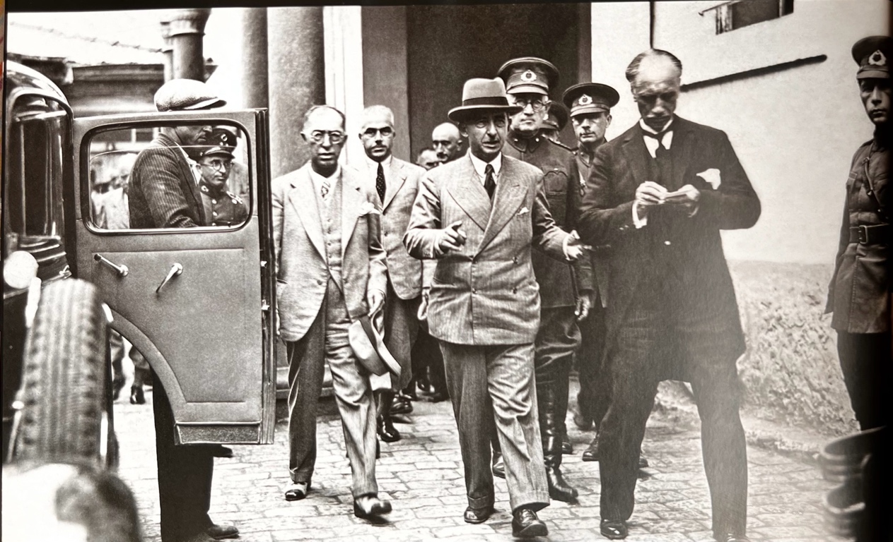

Kaynak: Tuncer Dervişoğlu ve Ali Işık, *Ey Gidi Giresun Albümü,* Giresun Bedensel Engelliler Gençlik ve Spor Kulübü Yayınları, Ankara 2011, s. 274.

**Ek- 2**: Başbakan İsmet İnönü’nün Giresun Halkıyla Konuşması

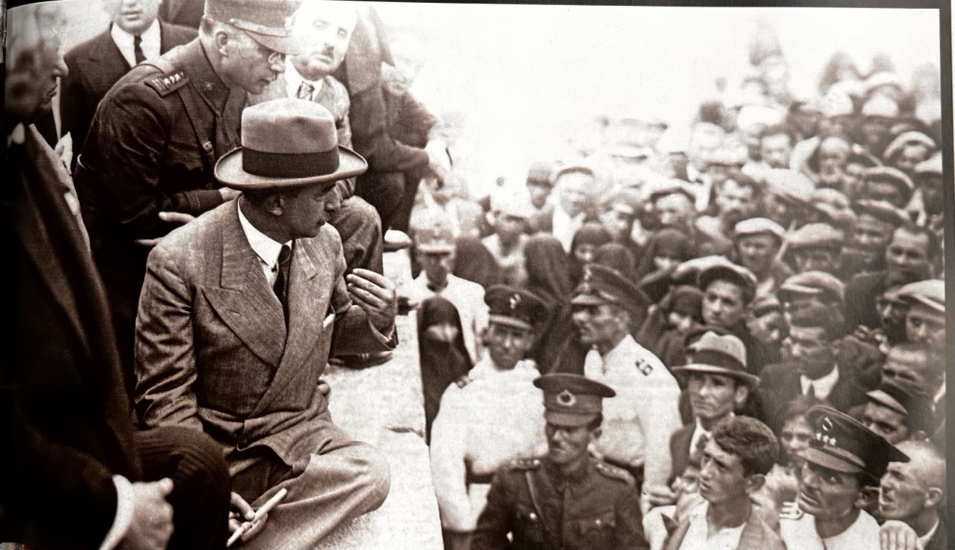

Kaynak: Tuncer Dervişoğlu ve Ali Işık, *Ey Gidi Giresun Albümü,* Giresun Bedensel Engelliler Gençlik ve Spor Kulübü Yayınları, Ankara 2011, s. 275.

**KAYNAKÇA**

**Arşiv Belgeleri**

*Türkiye Cumhuriyeti Cumhurbaşkanlığı Devlet Arşivleri Başkanlığı Cumhuriyet Arşivi (BCA)*

**Süreli Yayınlar**

*Akgün*

*Akşam*

*Cumhuriyet*

*Haber Gazetesi*

*Kurun Gazetesi*

*Son Posta Gazetesi*

*Tan Gazetesi*

*Ulus Gazetesi*

*Yeni Yıl Gazetesi*

*Yeşilgiresun*

**KİTAPLAR**

Kaya, Mevlüt, *Belgeler ve Derlemelerle Giresun Araştırmaları*, Arı Sanat Yayınları, İstanbul 2021.

___________, *Eynesil Tarihi ve Kültürü*, Arı Sanat Yayıncılık, İstanbul 2017.

Sümer, Faruk, *Tirebolu Tarihi*, Tirebolu Kültür ve Yardımlaşma Derneği Yayınları, İstanbul 1992.

Öztürk, Saygı, *İsmet Paşa’nın Kürt Sorunu*, Doğan Kitap, İstanbul 2019

1. Yeditepe Üniversitesi, Atatürk İlkeleri ve İnkılap Tarihi Enstitüsü, mujganmine.tombul@std.yeditepe.edu.tr.
2. Saygı Öztürk*, İsmet Paşa’nın Kürt Sorunu*, Doğan Kitap, İstanbul 2019, s.21.
3. *BCA,* 30-10-0-0/ 13-75-59, Ek 11 s.1.
4. *Haber*, 6 Ağustos 1935, s.4.
5. *Akgün*, 4 Haziran 1936, s. 1; *Akgün*, 29 Temmuz 1937, s.1.
6. *Akgün*, 30 Temmuz 1936, s.1; *Akgün*, 30 Ağustos 1936, s.1.
7. Mevlüt Kaya, *Belgeler ve Derlemelerle Giresun Araştırmaları*, Arı Sanat Yayınları, İstanbul 2021, s.57-58
8. *Akgün,* 18 Birincikanun 1937, s.2.
9. *Tan,* 4 Ağustos 1935, s.1.
10. *Ulus,* 5 Ağustos 1935, s.1-3.
11. *Akşam*, 6 Ağustos 1936, s.1.
12. *Kurun,* 9 Ağustos 1935, s.1
13. *Tan,* 4 Ağustos 1935, s.2.
14. Saygı Öztürk, *a.g.e*., s.55.
15. *Tan,* 4 Ağustos 1935, s.1; *Kurun,* 9 Ağustos 1935, s.1-2.
16. *Tan,* 4 Ağustos 1935, s.2.
17. Ulus, 6 Ağustos 1935, s.1.
18. *BCA,* 30-10-0-0/13-75-59, Ek 11, s.2.
19. *BCA,* 30-10-0-0/13-75-59, Ek 11, s.3.
20. *Akşam*, 6 Ağustos 1935, s.1; *Cumhuriyet*, 6 Ağustos 1935, s.2.
21. Faruk Sümer, *a.g.e.*, s.137.
22. Mevlüt Kaya, *Eynesil Tarihi ve Kültürü*, Arı Sanat Yayıncılık, İstanbul 2017, s.70-72.
23. *BCA,* 30-10-0-0/154-89-30, Ek 159, s.2
24. *Kurun,* 11 Ağustos 1935, s.1.
25. *Son Posta,* 6 Ağustos 1935, s.8 ; *Haber,* 6 Ağustos 1935, s.1.
26. *Yeni Yıl ,*7 Ağustos 1935, s.1.
27. *Yeşilgiresun*, 1 Ağustos 1936, s.1.
28. *Akgün*, 7 İkinciteşrin 1935, s.1.
29. Saygı Öztürk, *a.g.e*., s.56.
30. Saygı Öztürk, *a.g.e., s.57.*
31. *Akgün,* 30 İkincikanun 1936, s.1.
32. *Akgün*, 16 İlkteşrin 1935, s.1.
33. Saygı Öztürk, *a.g.e., s.56.*
34. *Akgün*, 25 Eylül 1935, s.1.
35. *Akgün*, 2 İkincikanun 1936, s.1.
36. *BCA*, 490-01-00-00/1122-95-2, EK 6. Büro, s. 2.
37. Mevlüt Kaya, *Belgelerle ve Derlemelerle Giresun Araştırmaları*, s.361-362.
38. *Akgün*, 22 Birinciteşrin 1936, s.1.
39. *Akgün,* 2 İkincikanun 1936, s.1.
40. *BCA,* 490-01-00-00/ 1122-95-2 Ek 6. Büro, s. 2-9.
41. *Yeşilgiresun,* 1 Ağustos 1942, s.1.